# یافتن اعداد فارسی در تصاویر

رضا رضازادگان

## صورت مساله

تشخیص دادن اعداد فارسی در تصاویر، یا به عبارت دیگر کشیدن مستطیل دور آنها.

## ابزار

ابزارهای مختلفی برای پیدا کردن اجسام در تصاویر وجود دارد از جمله:

* TensorFlow Object Detection API
* YOLO v5
* Detecto

Detecto یک کتابخانه پایتون مبتنی بر Pytorch است که برای تشخیص اشیا استفاده می شود. من آن را به خاطر سادگی کاربرد انتخاب کردم. مدل مورد استفاده این کتابخانه مبتنی است بر ResNet-50-FPN

## داده مورد استفاده

ابتدا از دیتاست Iranis موجود در گیتهاب استفاده کردم و برای هر رقم از 6 تصویر موجود در دیتاست، انتخاب شده به شکل رندم استفاده کردم. (نوتبوک Persian_number_detection_1 راببینید.) ولی متوجه شدم مدل مبتنی بر Detecto نمیتواند ارقام را در تصاویر پیدا کند. این موضوع احتمالا به خاطر بدون بکگراند بودن تصویرهای موجود در این دیتاست است.

در سعی دوم یک عده تصاویر پلاکهای راهنمایی ایرانی را از اینترنت دانلود کردم و از آنها برای آموزش مدل استفاده کردم. (نوتبوک Persian_number_detection_2 راببینید.) این تصاویر در یک فایل زیپ همراه رپو آپلود شده اند. از 13 تصویر موجود در فولدر licence_plates برای آموزش و از 6 تصویر موجود در سابفولدر test برای تست و از تصاویر فولدر برای ولیدیشن استفاده شد.

در هر دو مورد، از سایت [www.makesense.ai](http://www.makesense.ai) برای annotate کردن تصاویر استفاده شد.

## آموزش و تست مدل

برای دیتاست و نوتبوک اول، از لپتاپ خودم استفاده کردم که فاقد جی پی یو ان ویدیا است. برای نوتبوک دوم از گوگل کولب و جی پی یو استفاده شد.

دیتکتو دارای امکان Augmentation است که می تواند سایز دیتاست را با زیسایز کردن، تغییر رنگ و دوران دادن تصویرها بزرگتر کند. استفاده از این امکان، سرعت آموزش دادن مدل را بالا می برد.

با این ستاپ و بچ سایز مساوی 2، loss بعد از حدود 10 epoch تثبیت می شود و مدل عملکرد اوکی برای تصویرهای موجود در سابفولدر extras برای نشان می دهد. ولی قسمتهایی از حروف است که به شکل عدد هستند را اشتباه تشخیص می داد:

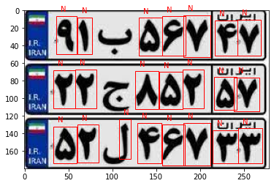

بهترین نتیجه با بچ سایز مساوی 1 به دست آمد و عملکرد عالی در ولیدیشن داشت:

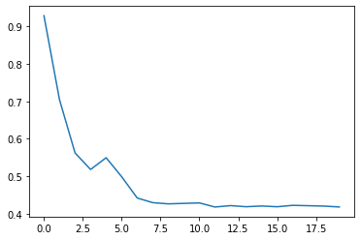

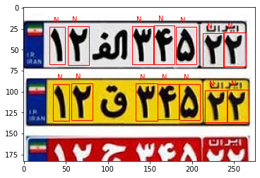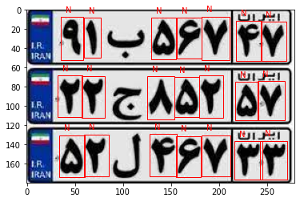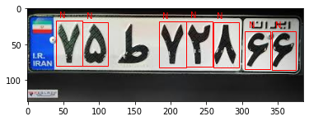

مدل آموزش دیده را می توانید از لینک زیر دریافت کنید:

<https://drive.google.com/file/d/12yrTkRGdBqgNiik5THqr_zT4NHuJiqw2/view?usp=sharing>

استفاده از رگولاریزیشن و یا بچ سایز بزرگتر بهبودی در نتایج به دست نیاورد. (نوتبوک دوم را ببینید.)